
Вечер памяти
Кати Яровой –
ТЕАТРАЛЬНАЯ ГОСТИНАЯ

РАДИО ДЭВИДЗОН

ПРИГЛАШАЕТ
поэта и барда
Воскресенье,
13 АВГУСТА 2006
5 часов вечера
Адрес:
2508 Сoney Island Avenue & Avenue V, 2nd Floor.

Tel.: 718-303-8888

Метро:
Q train, ост. Avenue U

Автобус:
В 68 до Avenue V.


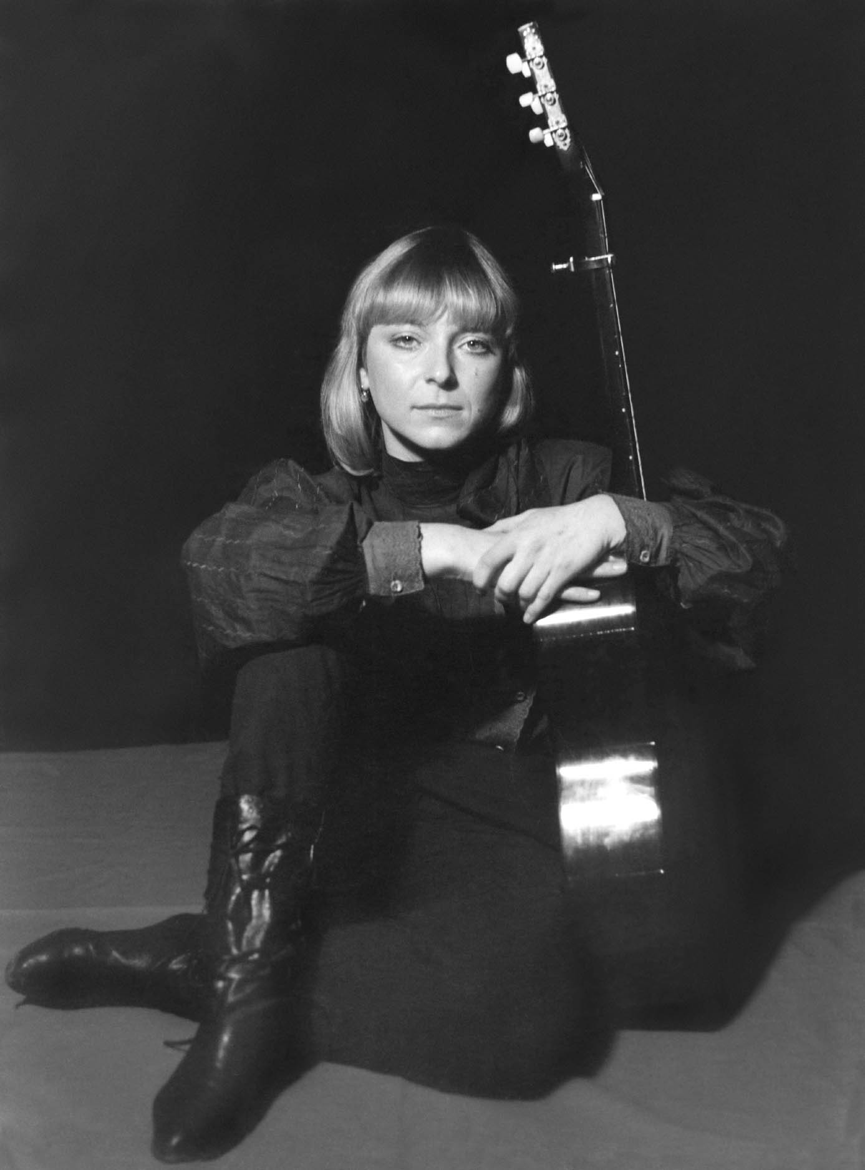

1957 – 1992
Судьба оказалась жестокой к Кате и неправедливой к нам. От нас так
рано ушла та, которая острой поэтической строкой и своеобразным
музыкальным ритмом отразила дух и суть своего времени.

Программа вечера состоит «из музыи и слов», видеозаписей из жизни
Кати, фрагментов ее интервью и концертных выступлений. О поэте
расскажет журналист Татьяна Янковская, друг Кати, хранитель и
собиратель ее творчества, редактор-составитель первого и
единственного сборника поэзии Яровой, продюсер компакт-дисков ее
песен.

Присутствующие на вечере получат в подарок по выбору книгу
«Из музыки и слов» или компакт-диск «Я снова вхожу в это небо...».

Билеты по телефону: 718-303-8000, в Центральной Театральной кассе, в кассе театра «Миллениум»
Cуббота,

25 февраля

в 1 час дня
и на сайте www.teatr.com..

